الثقافة: إشكالات سوسيولوجية

- إشكالات سوسيولوجية عامة
- الثقافة والتراتبية الاجتماعية
- كتاب «التميّز»لبورديو

- إشكالات سوسيولوجية عامة
هناك 4 إشكالات سوسيولوجية عامةحول مفهوم «الثقافة»:
- الأول هي محاولة وصف الممارسات الثقافية في مختلف مناحيها وأشكالها.
- الثاني يخص الممارسات الثقافية من وجهة نظر اختلافها ويعالج هذا الإشكال العلاقة بين الفروق الثقافية والتراتبية الاجتماعية، وكذا الفروق بين الثقافة الذكورية والثقافة الأنثوية.
- ثالثا مدى أهمية الواقعة الثقافية في المجتمع بين نقيضي النزعة الثقافوية التي ترى أن كل شيء ثقافة والنزعة الاقتصادية التي ترى أن الثقافة واقعة ثانوية في الحياة الاجتماعية.
- رابعا مسألة «المؤسسات الثقافية»أو كيف تنتج ثقافة وكيف يعاد إنتاجها.
- الثقافة والتراتبية الاجتماعية
إن الثقافة كواقعة اجتماعية غير منفصلة عن باقي الحياة الاجتماعية، تندمج الثقافة داخل التاريخ وداخل العلاقات الاجتماعية ورهاناتها، من وجهة نظر منهجية، تفهم الثقافة في علاقتها بالتراتبية الاجتماعية.
داخل نفس المجتمع، هناك عموما اختلاف الثقافات باختلاف الطبقات.
يبني التنوّع الثقافي داخل أنظمة شرعية، Ordresdelégitimité، حيث الشرعية الاجتماعية تأسس الشرعية الثقافية، يبقى فقط أن نلاحظ أن طريقة تحليل الشرعيتين ليست نفسها.
- كتاب«التميّز»لبورديوLadistinction
يقدم كتاب بورديو«التميّز»تحليلا للمجتمع الفرنسي يبيّن من خلاله العلاقات المعقدة بين الثقافة والتراتبية الاجتماعية.
ينطلق تحليل بورديو من واقعة إحصائية فعلية وهي أنّ الممارسات الثقافية متمايزة ومختلفة بحسب الأصل الاجتماعي والمستوى الدراسي للأفراد.
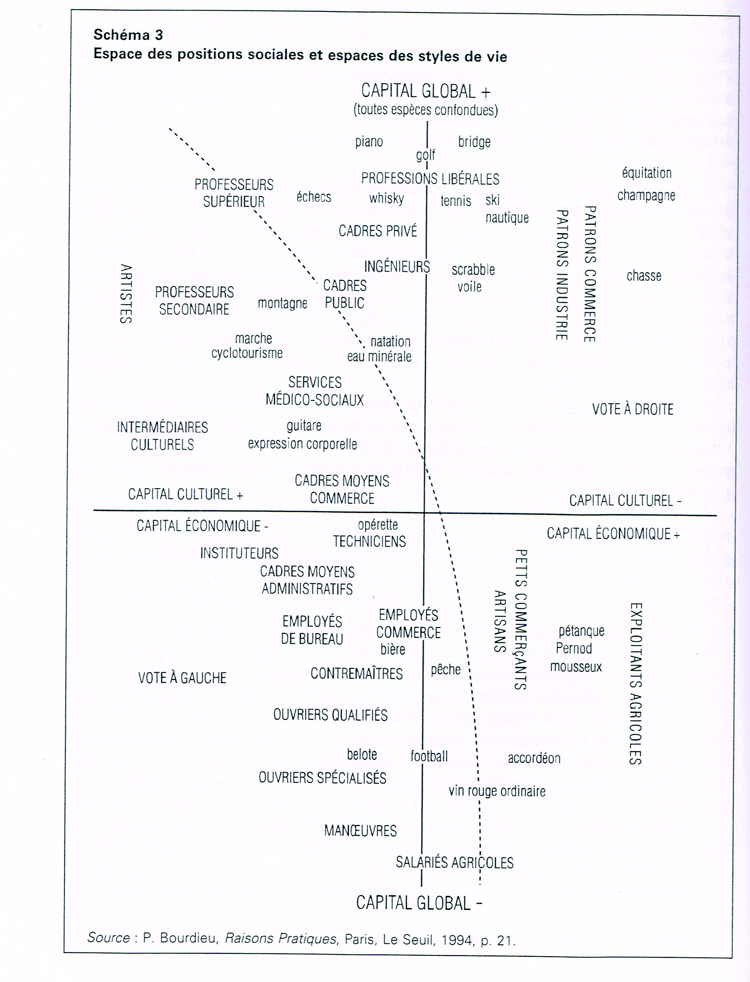

تنتظم الممارسات الثقافية داخل تراتبية يحددّها الحقل الثقافي، تذهب هذه التراتبية من الأقل شرعية إلى الأكثر شرعية، الأمر نفسه بالنسبة لأحكام الأفراد وأذواقهم، بعضها أحسن من بعض، إنها تلك التي تحددّها الطبقة العليا.
تعمل كل طبقة من خلال «استراتيجية ثقافية»خاصة بها:
- الطبقة العليا: تحاول الحفاظ على موقعها من خلال «التميّز»، إنها تحاول أن تفرض لباقي المجتمع «الذوق الأحسن» والثقافة الشرعية، يأخذ حب التميّز معنى دور تقوم به الطبقة العليا ومسافة تحاول الحفاظ عليها مع باقي الطبقات.
- الطبقة الوسطى: أهم ما يميّز الاستراتيجية الثقافية للطبقة الوسطى هو محاولتها محاكاة ثقافة الطبقة العليا والاجتهاد في تحصيلها.
- الطبقة الدنيا: تحاول أن تبتعد وأن تخالف ثقافة الطبقة العليا وتحاول بناء ثقافة تكون الأولوية فيها للبساطة وللأمور العملية بخلاف ثقافة الطبقة العليا التي تؤكد على الجانب الجمالي للأشياء.

